Universidad de San Andrés · Maestría en Inteligencia Artificial
New Business Launchpad · Módulo 4: Propuesta de Valor

La Propuesta de Valor
Coach de inteligencia artificial para atletas. Documento del Módulo 4
Nicolás Karagozian · Benjamín Mackinnon
Mentor: Esteban Balduzzi
Buenos Aires, julio de 2026

Resumen
Este documento diseña la propuesta de valor de Scala, es decir el producto y el conjunto de beneficios con los que resuelve el problema validado empíricamente en el Módulo 3. El punto de partida es el perfil del cliente (los trabajos, los dolores y los beneficios del atleta amateur comprometido), sobre el que se construye el lado izquierdo del Value Proposition Canvas, el mapa de valor, y se verifica el encaje entre ambos lados. Coherente con la estrategia de doble frente definida en el módulo anterior, se elabora un canvas para cada frente del target: el atleta con wearable, que tiene los datos pero no los acciona, y el atleta sin wearable, que necesita estructura y guía y aporta su contexto conversando. La propuesta se sintetiza en un statement, se traduce en una especificación de alto nivel del producto (hoy funcionando en producción con usuarios reales) y se cierra con las características que la hacen diferencial y un análisis comparativo frente a los negocios existentes. La tesis que atraviesa todo el capítulo es que Scala es un entrenador que acciona y no un tablero que informa.
1. Del cliente a la propuesta de valor
El Value Proposition Canvas de Alexander Osterwalder tiene dos lados. El derecho, el perfil del cliente, describe a quién nos dirigimos a través de sus trabajos (jobs), sus dolores (pains) y los beneficios que espera (gains); ese lado se relevó y validó en el Módulo 3 con quince entrevistas de empatía y una encuesta de sesenta respuestas. El izquierdo, el mapa de valor, describe cómo agregamos valor: los productos y servicios que ofrecemos, los aliviadores de dolor y los creadores de alegría. Diseñar la propuesta de valor es, precisamente, construir ese lado izquierdo a partir del derecho y verificar que uno encaje con el otro. Este documento aborda esa tarea.
Conviene recuperar el reencuadre del problema que dejó el trabajo de campo, porque condiciona toda la propuesta. El dolor dominante del atleta no es el exceso de datos sino la ausencia de una guía personalizada y accionable que le diga qué entrenar, qué comer y cómo progresar. El problema de tener datos y no saber accionarlos resultó un sub-caso agudo pero acotado a la minoría que usa wearable, ya que el 65% del segmento relevado no usa dispositivo. De allí se desprenden dos definiciones que la propuesta debe honrar: el valor está en accionar y no en mostrar, y el wearable debe ser opcional y no un requisito. Además, el 73% del segmento considera natural gestionar su entrenamiento y su nutrición conversando, lo que respalda la conversación como interfaz principal.
Por eso el módulo trabaja sobre la estrategia de doble frente ya adoptada: en lugar de diseñar la propuesta para un único arquetipo, se elabora un mapa de valor para cada uno de los dos frentes del target. El primero es el atleta con wearable, Fede, que tiene los datos pero no los acciona; el segundo es el atleta sin wearable, Flor, mayoritario y menos disputado, que delega la estructura y necesita que le digan qué hacer. Ambos comparten el mismo dolor de fondo, la falta de guía accionable, pero llegan a él por caminos opuestos, y la propuesta de valor debe resolver los dos.
Siguiendo a la teoría del módulo, una propuesta de valor eficaz cumple tres requisitos: es específica, porque describe beneficios concretos para un cliente objetivo; está centrada en el problema, porque explica cómo el producto mejora la vida de ese cliente resolviendo sus dolores y creando los beneficios que busca; y es única, porque posee elementos diferenciales que la distinguen de la competencia. Los tres requisitos organizan lo que sigue.
2. Statement de la propuesta de valor
El statement expresa la propuesta de manera concreta, simple y directa. Se construye respondiendo cinco preguntas: quién es el cliente, qué problema le resolvemos, cómo se llama nuestro producto, qué beneficios le ofrece y en qué nos diferenciamos. La formulación central de Scala es la siguiente:
Para el atleta amateur comprometido, con o sin wearable, que no sabe qué entrenar, qué comer ni cómo progresar, y que hoy resuelve ese vacío con apps que sólo registran datos o con un coach humano que la mayoría no puede pagar, Scala es un coach personal de inteligencia artificial, conversacional y agéntico, que interpreta su contexto y ejecuta por él: arma y ajusta el entrenamiento, la nutrición y la recuperación día a día, con o sin dispositivo. A diferencia de las apps existentes, que son tableros que informan, Scala es un entrenador que acciona: la conversación es la interfaz principal, el wearable es opcional y el acompañamiento cuesta una fracción de lo que sale un coach humano.
El mismo statement se particulariza en cada frente sin cambiar su núcleo. Para el atleta con wearable, el énfasis está en convertir el dato en decisión: Scala interpreta la biometría que su reloj ya genera y la transforma en una recomendación diaria, sin que él tenga que cruzar nada a mano. Para el atleta sin wearable, el énfasis está en dar estructura sin fricción: Scala arma el plan y ordena la nutrición a partir de lo que el usuario cuenta conversando, y se posiciona como una capa que organiza sin reemplazar el vínculo humano que ya valora.
3. El Value Proposition Canvas
A continuación se presenta el canvas completo de cada frente. En cada figura, el lado derecho reproduce el perfil del cliente validado en el Módulo 3 y el lado izquierdo es el mapa de valor diseñado para este módulo; la nota de encaje explica cómo los aliviadores y creadores responden a los dolores y beneficios más relevantes.
3.1 Frente A: atleta con wearable (Fede)
Para Fede, el mapa de valor se organiza alrededor de la interpretación. Sus productos y servicios centrales son el coach de inteligencia artificial conversacional, el sync automático con Garmin o Apple Health y un Readiness Score propio que combina sueño, variabilidad de la frecuencia cardíaca y estrés. Los aliviadores atacan su dolor más intenso, que es tener los datos y no saber accionarlos sumado a la fricción de integrarlos a mano: Scala convierte la biometría en una recomendación diaria accionable, integra el wearable automáticamente y elimina las capturas de pantalla, y reemplaza el stack fragmentado por una sola aplicación. Los creadores de alegría cumplen su beneficio esperado de que el dato se vuelva decisión: la interpretación llega en lenguaje natural, el plan se reajusta solo con la biometría entrante y un briefing diario lo alerta antes de estancarse.
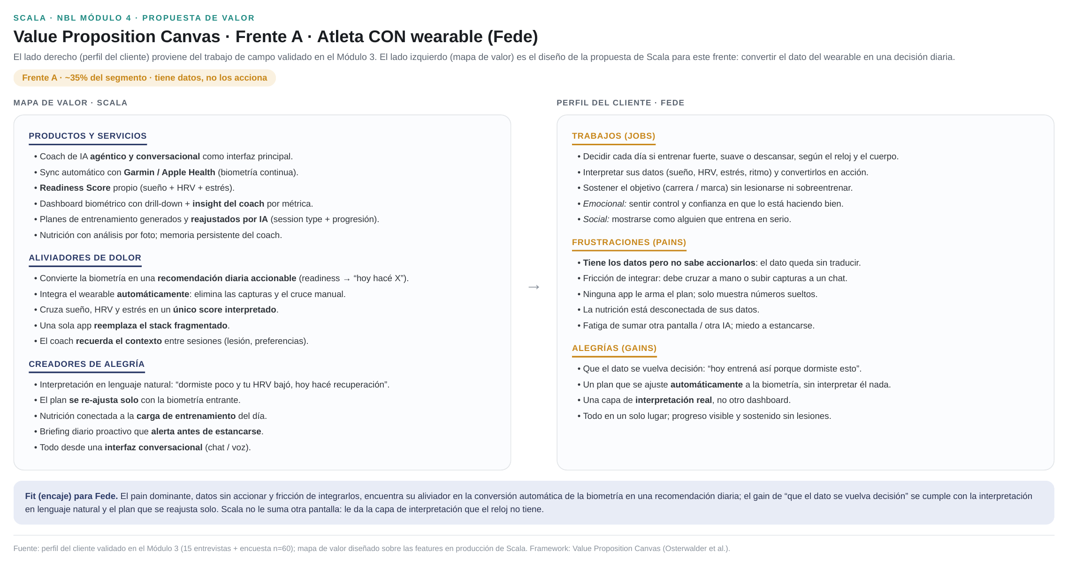
Figura 1. Value Proposition Canvas. Frente A: atleta con wearable (Fede).
3.2 Frente B: atleta sin wearable (Flor)
Para Flor, el frente mayoritario, el mapa de valor prescinde del dispositivo. Sus productos y servicios son el mismo coach conversacional pero alimentado por lo que ella cuenta (un onboarding conversacional, planes de entrenamiento y nutrición generados por la conversación, un check-in diario y la planificación de comidas con lista de compras), más el seguimiento del ciclo menstrual para la variante de la mujer atleta. Los aliviadores responden a su ausencia total de estructura: Scala le arma el plan sin que ella tenga que hacerlo, ofrece un check-in diario simple que no requiere wearable, simplifica la nutrición con alimentos accesibles y adopta un tono no culpabilizador con señales de rigor que construyen confianza. Los creadores de alegría entregan su beneficio esperado (que le digan qué hacer hoy, simple y sin tecnicismos) y, sobre todo, posicionan a Scala como una capa que organiza y complementa, no reemplaza, a su entrenadora y su comunidad.
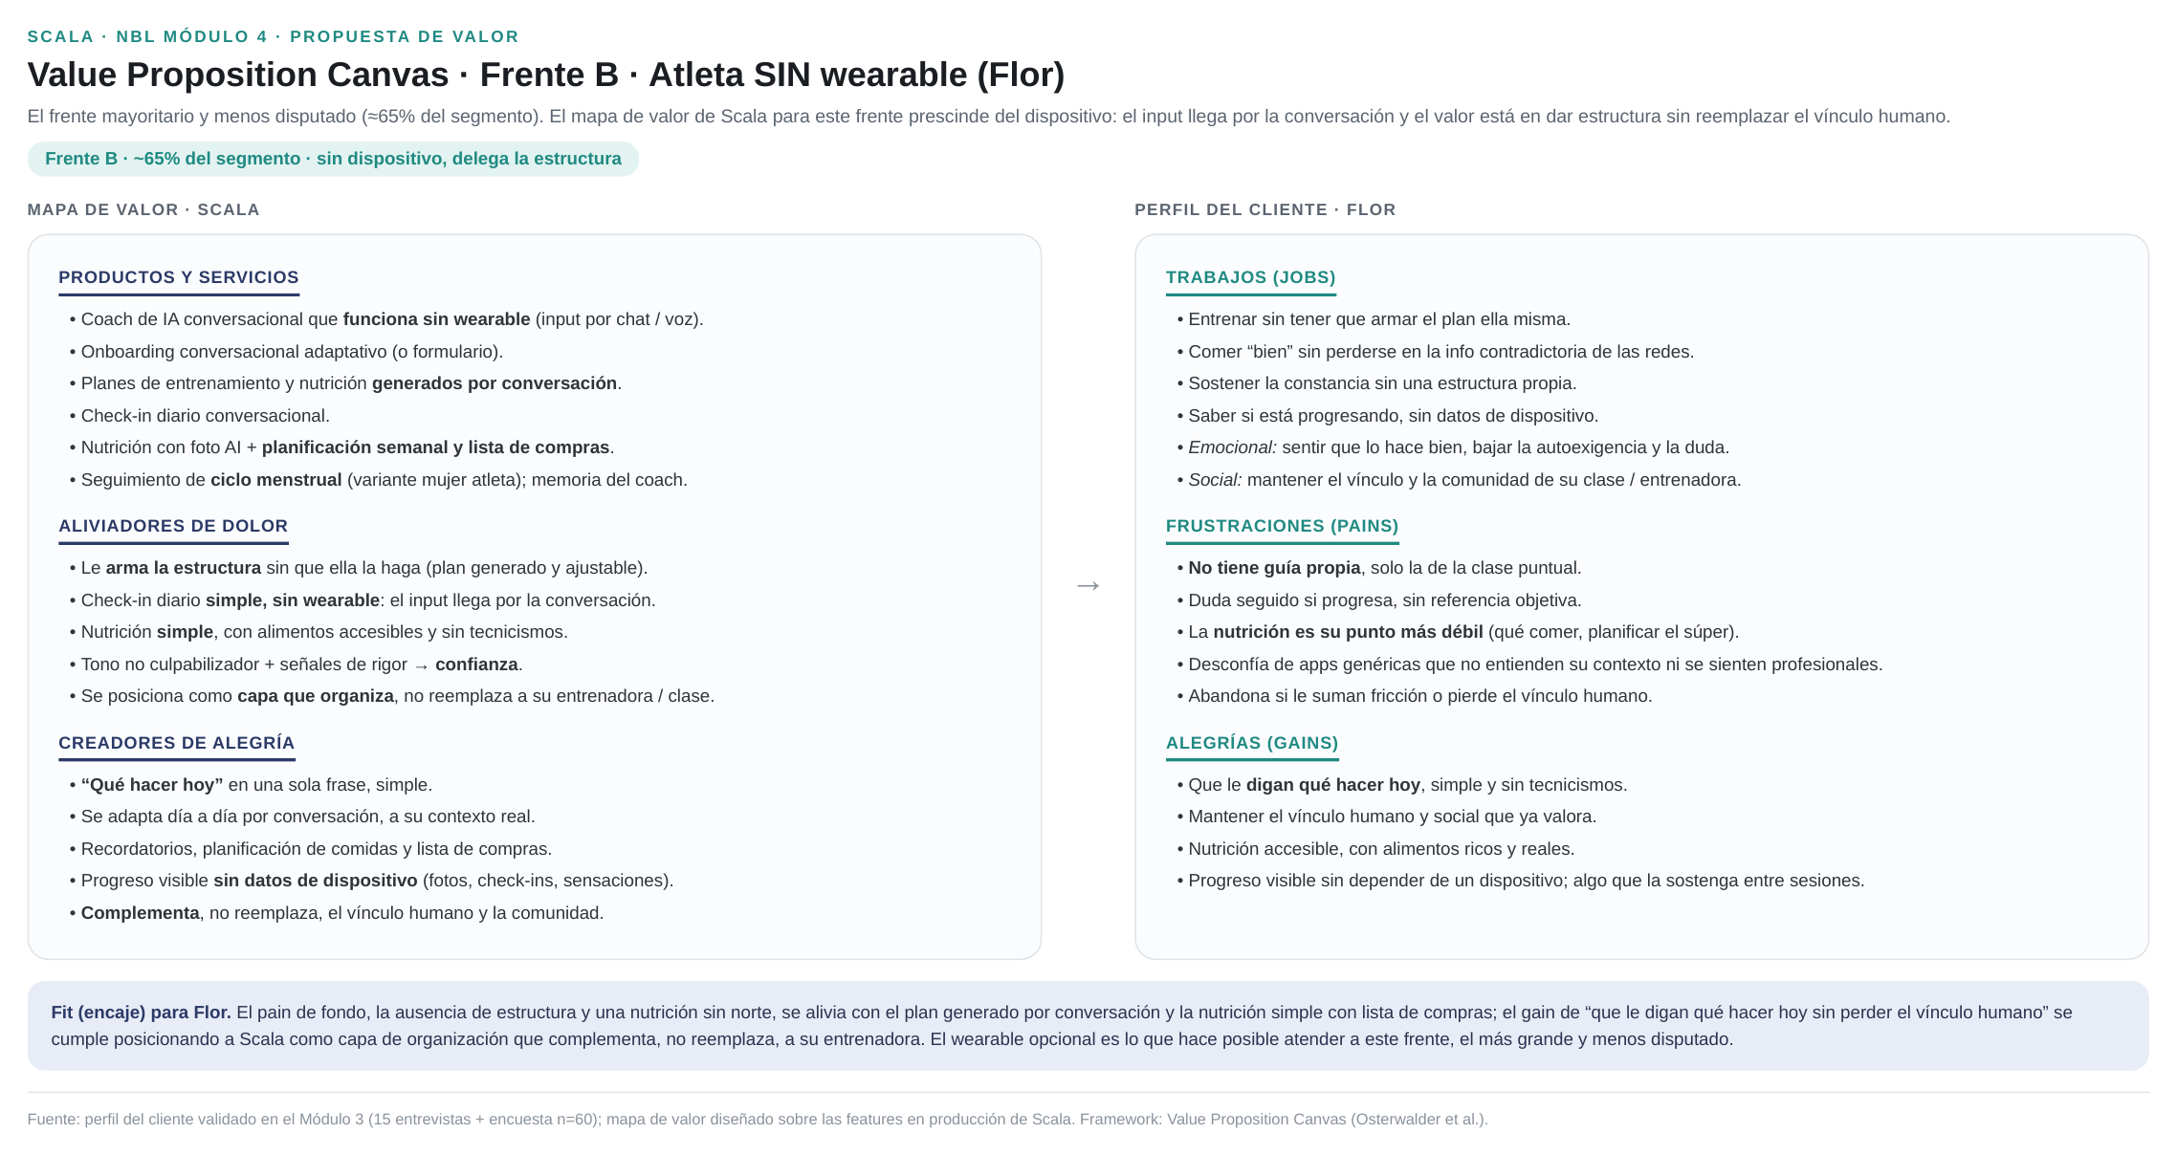
Figura 2. Value Proposition Canvas. Frente B: atleta sin wearable (Flor).
3.3 El encaje (fit)
Verificado el fit en el papel, cada dolor relevante tiene su aliviador y cada beneficio esperado tiene su creador de alegría en los dos frentes. Es lo que algunos llaman problem-solution fit: la evidencia de que la solución diseñada responde al problema observado. El fit definitivo, sin embargo, no se confirma en el papel sino en el mercado, cuando cada vez más usuarios adoptan y sostienen el producto; esa validación corresponde a la construcción del MVP y sus experimentos, que son el objeto del Módulo 5. Scala parte de una ventaja poco habitual para esa etapa: ya cuenta con una versión funcional en producción, lo que permite testear el encaje sobre uso real desde el primer día.
4. Descripción del producto y sus beneficios
Scala es una aplicación personal de fitness cuya interfaz principal es un coach de inteligencia artificial conversacional y agéntico. A diferencia de la mayoría de las apps del rubro, que agregan y muestran datos que el usuario luego no sabe cómo accionar, Scala invierte el modelo: el atleta habla con un coach que interpreta su contexto y ejecuta por él. La conversación no es un chat agregado al costado sino el lugar desde donde se actualiza todo, es decir el plan de entrenamiento, la nutrición, la recuperación y el registro de comidas, y el coach recuerda el contexto entre sesiones.
El beneficio central es una respuesta accionable a la pregunta de qué entrenar y qué comer hoy, ajustada a cómo viene la semana y el cuerpo del atleta. De ese beneficio se desprenden otros: funciona con o sin wearable, de modo que nadie queda afuera; cuando hay dispositivo, integra la biometría continua y la traduce en decisiones; reemplaza un stack de aplicaciones fragmentadas por una sola herramienta que además conecta entrenamiento con nutrición; contempla el ciclo menstrual, un tema históricamente desatendido que muchas usuarias comparten más fácilmente con una inteligencia artificial que con una persona; y todo por un precio del orden de los diez dólares por mes, una fracción de los cien a cuatrocientos que cuesta un coach humano.
5. Especificación de alto nivel del producto
El mapa de valor y el statement no describen el producto en detalle; para orientar el prototipo del MVP se necesita una primera especificación de alto nivel, esto es una descripción de qué es y qué hace el producto y de los beneficios que entrega. Scala ya existe como aplicación en producción, de modo que esta especificación no es una hipótesis sino la descripción de sus superficies actuales.
Coach de IA agéntico (superficie principal)
Es el núcleo del producto y la única superficie de chat. Sobre un orquestador de acciones, el coach ejecuta tareas concretas por conversación: arma y ajusta planes de entrenamiento, genera planes de nutrición y objetivos de largo plazo con hitos, registra comidas, ajusta o protege sesiones cuando el atleta está fatigado o lesionado, organiza el plan semanal, habilita y registra el seguimiento del ciclo, y mantiene un perfil dinámico del usuario. Recuerda entre sesiones lo que no es estructurado (rutinas, restricciones, preferencias, lesiones) para no volver a preguntarlo.
Dashboard biométrico y readiness
Cuando el usuario conecta un wearable, Scala consume sus datos de actividad, sueño, variabilidad cardíaca, estrés y pasos, y calcula un Readiness Score propio que pondera sueño, estrés invertido y HRV. Cada métrica permite un drill-down con una lectura del coach, de modo que el dato no queda como un número suelto sino acompañado de su interpretación.
Planes de entrenamiento y objetivos
Los planes se generan con inteligencia artificial a partir del perfil, el historial de actividad y el descanso, con un tipo de sesión semántico para cada bloque y progresión de cargas calculada de forma determinística. Los objetivos de largo plazo se descomponen en fases datadas con hitos semanales, y cada fase puede tener su propio plan.
Nutrición
El usuario registra comidas por foto con análisis de imagen, visualiza un mapa de adherencia mensual y recibe planes de nutrición con una estrategia (déficit, volumen, recomposición, mantenimiento o resistencia) y una suplementación contextual. La nutrición se vincula de forma bidireccional con el plan de entrenamiento.
Ciclo menstrual matizado por anticonceptivo
Para la mujer atleta, Scala modela el ciclo según el método anticonceptivo declarado y ajusta las recomendaciones y los macros por fase, inyectando ese contexto al coach sólo cuando la usuaria lo habilita.
La aplicación es multiplataforma, con foco actual en iOS, está internacionalizada en español e inglés y corre en producción. A los efectos del entregable, las capturas de pantalla de estas superficies acompañan al documento como material visual.
[ Insertar aquí capturas de pantalla del producto: coach conversacional, dashboard con readiness, plan de entrenamiento, registro de comida por foto y seguimiento de ciclo ]
6. Características diferenciales
La propuesta cumple el tercer requisito, ser única, a través de un conjunto de atributos que, tomados en bloque, ningún competidor reúne. El primero y más estructural es la conversación como interfaz principal: en Scala se actualiza todo hablando, no llenando formularios ni leyendo tableros, lo que además habilita a los usuarios sin wearable. El segundo es el carácter agéntico del coach, que ejecuta (arma planes, los ajusta, registra, recuerda) en lugar de limitarse a informar; es la diferencia entre un entrenador y un dashboard. El tercero es que el wearable es opcional, lo que abre el 65% del mercado que no usa dispositivo y que casi ninguna app atiende hoy.
A esos tres se suman diferenciadores de segundo orden que refuerzan el encaje: la memoria persistente del coach, que conserva el contexto entre sesiones; la integración biométrica accionada para quien sí tiene wearable, que convierte el dato en una recomendación en lugar de repetir lo que el reloj ya muestra; el tratamiento del ciclo menstrual matizado por anticonceptivo, un espacio de femtech desatendido que la interfaz conversacional vuelve más fácil de abordar; un precio de diez dólares mensuales frente a los cien a cuatrocientos de un coach humano; y un foco nativo en América Latina y en español. Por último, un diferencial que no es de producto sino de etapa: Scala ya está en producción con usuarios reales, lo que permite iterar sobre uso concreto y demostrar tracción.
7. Análisis comparativo con los negocios existentes
Definimos competidor desde la perspectiva del cliente: toda empresa que resuelve, total o parcialmente, el mismo problema. La Tabla 1 sintetiza el panorama y la diferencia de cada jugador con Scala.
Competidor | Tipo | Precio/mes | Diferencia con Scala
Bevel | Startup (directo) | ~US$15 (IA) | El más cercano; Scala se diferencia por la conversación como interfaz principal, menor precio, foco LatAm/español y GTM con influencers.
Google Health (Fitbit + Gemini) | Corporación (directo) | US$9,99 | Atado al hardware Fitbit/Pixel y posicionado en bienestar general, no en coaching agéntico conversacional.
Garmin Connect+ | Nativa del wearable | US$6,99 | Entrega insights, no un coach que ejecuta; atada al dispositivo.
Apple Fitness+ | Nativa del wearable | US$9,99 | Su coach de IA fue recortado en 2026; es fundamentalmente videos de ejercicio.
Whoop / Oura | Startups (indirecto) | Hardware + sub. | Exigen comprar su dispositivo y se centran en la recuperación; no arman ni ejecutan el plan.
Strava | Startup (indirecto) | US$11,99 | Red social de registro (logging), no coaching.
Future | Startup (indirecto) | US$199 | Coaching humano de calidad, pero a veinte veces el precio.
MyFitnessPal (+ Cal AI) | PE (indirecto) | US$19,99 | Facilita el logueo de comida por foto, pero sigue siendo un tracker, no un coach que accione.
Tabla 1. Competidores directos e indirectos y su diferencia con Scala. Fuente: elaboración propia sobre el Documento 3 (Módulo 2).
Del cuadro surge la diferencia sustancial de fondo. Las apps nativas de los wearables y los trackers son el tablero que informa: muestran datos y están atados a su propio hardware, pero no son agénticos ni conversacionales y no ejecutan. Los coaches humanos, como Future, resuelven bien el problema pero a un costo inaccesible para la mayoría. El competidor más cercano, Bevel, comparte la ambición de un coach de salud agéntico, pero Scala se distingue por hacer de la conversación la interfaz principal del producto, por un precio menor, por un foco nativo en América Latina y por un modelo de crecimiento apoyado en influencers y atletas de referencia. La tendencia del sector es que varios jugadores están sumando componentes de inteligencia artificial para analizar información; la apuesta de Scala es más profunda: pasar de una app data-centric a una app IA-centric, donde el coach agéntico no es una función más sino la interfaz del producto.
8. Conclusión: encaje y próximos pasos
La propuesta de valor de Scala resuelve el problema validado en el Módulo 3 cumpliendo los tres requisitos de una propuesta eficaz: es específica, porque se dirige a los dos frentes del atleta amateur comprometido con beneficios concretos; está centrada en el problema, porque cada aliviador y cada creador de alegría responde a un dolor o un beneficio relevante del cliente; y es única, por el conjunto de atributos que ningún competidor reúne, empezando por la conversación como interfaz y el carácter agéntico del coach. El encaje quedó verificado en el papel para ambos frentes. El paso siguiente es validarlo en el mercado a través del MVP y sus experimentos, que corresponden al Módulo 5, una etapa para la que Scala parte con la ventaja de tener ya un producto real en producción sobre el cual medir la adopción y la retención. La síntesis es la misma tesis con la que se abrió el capítulo: frente a un mercado de tableros que informan, Scala es un entrenador que acciona.

